Mottos finde ich cool!

Schwierige und lange Aussagen kann man mit Mottos vereinfachen und zusammenfassen. So sind sie auch leichter zu merken. Deswegen habe ich mir 10 Koranverse über gutes Zusammenleben ausgesucht und zu jedem Vers ein Motto formuliert.

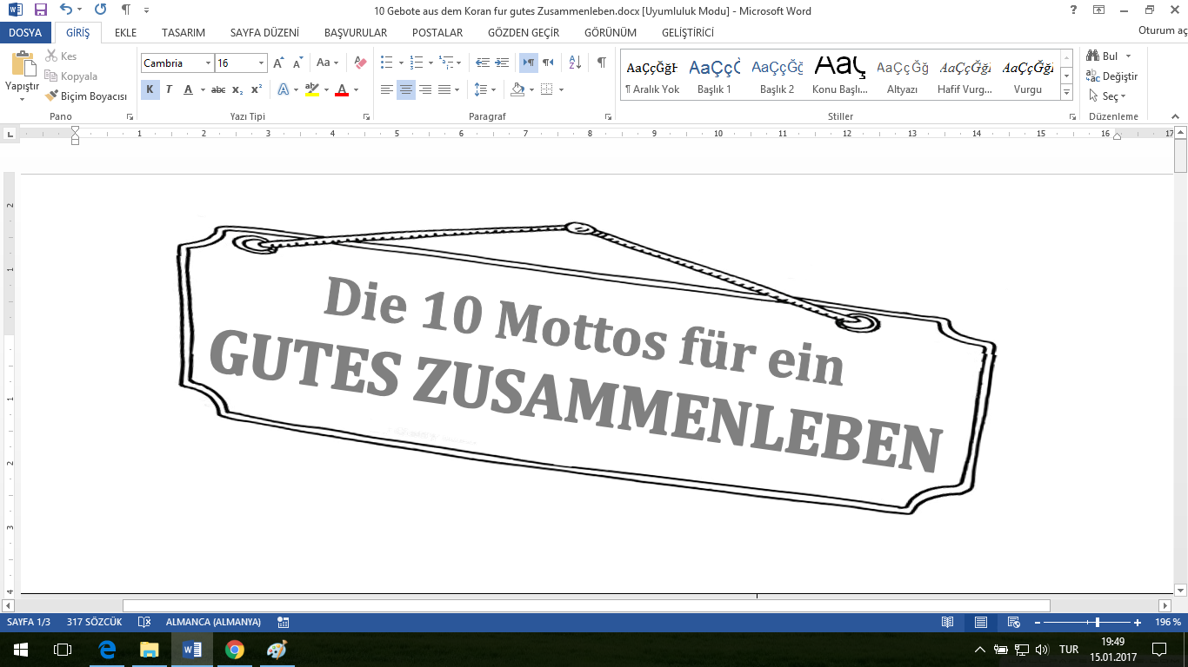

**Aufgaben:**

1. Finde heraus, welches Motto zu welchem Koranvers passt und verbinde sie mit einer Linie.
2. Jeder Koranvers wurde mit einem Buchstaben versehen. Schreibe diesen Buchstaben zu dem passenden Motto.
3. Nun verbinde im Rätselbild nebenan die Buchstaben, die du den Mottos zugeordnet hast, der Reihenfolge nach. Wenn alles stimmt, kannst du das Lösungsbild erkennen.

Komm, jetzt bist du am Zug!

Du sollst dich nicht über Andere lustig machen!

**1**

Du sollst nicht beleidigen!

**2**

Du sollst nicht über Andere schlecht reden!

**3**

Du sollst keine schlechten Spitznamen anhängen!

**4**

Du sollst fair sein und die Menschen versöhnen!

**5**

Du sollst freundlich sein und verzeihen!

**6**

Du sollst nicht verdächtigen!

**7**

Du sollst Andere nicht ausspionieren!

**8**

Du sollst Andersgläubige respektieren!

**9**

Du sollst nicht alles glauben, was du hörst!

Sei nicht leichtgläubig!

**10**

Buchstaben

der Verse

**Koranverse**

O gläubige Menschen! Wenn ein böswilliger Mensch mit einer Nachricht zu euch kommt, glaubt nicht sofort daran. Erkundigt euch darüber genau. (Koran, 49:6)

**I**

Und wenn zwei gläubige Gruppen miteinander kämpfen, dann stiftet Frieden zwischen ihnen. Seid dabei gerecht. Allah liebt ja die Gerechten. (Koran, 49: 9)

**E**

Und spioniert Andere nicht aus. (Karan, 49: 12)

**A**

O Muhammad! Du bist gutherzig zu den Menschen gewesen. Wärst du aber unfreundlich und hartherzig, dann würden sie dich bestimmt vermeiden. So verzeihe ihnen und bitte für sie um Vergebung. (Koran, 3: 159)

**C**

Und führt nicht üble Nachrede übereinander.

(Koran, 49: 12)

**F**

Und beleidigt euch nicht gegenseitig durch Gesten. (Koran, 104: 1)

**D**

O gläubige Menschen! Beschimpfet nicht die Andersgläubigen und ihre Gottheiten, sonst würden sie in Wut ohne zu wissen Allah beschimpfen! (Koran, 6: 108)

**J**

O gläubige Menschen! Meidet Verdächtigung. Bestimmt sind manche Verdächtigungen Sünde. (Koran, 49:12)

**B**

O gläubige Menschen! Ihr sollt euch nicht übereinander lustig machen. (Koran, 49:11)

**H**

Und ruft euch nicht gegenseitig mit (hässlichen) Spitznamen. Und wer es nicht bereut, dies sind die Ungerechten. (Koran, 49: 11)

**G**

**A**

**H**

**D**

**F**

**G**

**E**

**C**

**B**

**A**

**J**

**I**



**AB 1.1**

Mottos finde ich cool!

Schwierige und lange Aussagen kann man mit Mottos vereinfachen und zusammenfassen. So sind sie auch leichter zu merken. Deswegen habe ich mir 10 Koranverse über gutes Zusammenleben ausgesucht und zu jedem Vers ein Motto formuliert.



**Aufgaben:**

1. Finde heraus, welches Motto zu welchem Koranvers passt und verbinde sie mit einer Linie.
2. Jeder Koranvers wurde mit einem Buchstaben versehen. Schreibe diesen Buchstaben zu dem passenden Motto.
3. Nun verbinde im Rätselbild nebenan die Buchstaben, die du den Mottos zugeordnet hast, der Reihenfolge nach. Wenn alles stimmt, kannst du das Lösungsbild erkennen.

Komm, jetzt bist du am Zug!

Du sollst dich nicht über Andere lustig machen!

**1**

Du sollst nicht beleidigen!

**2**

Du sollst nicht über Andere schlecht reden!

**3**

Du sollst keine schlechten Spitznamen anhängen!

**4**

Du sollst fair sein und die Menschen versöhnen!

**5**

Du sollst freundlich sein und verzeihen!

**6**

Du sollst nicht verdächtigen!

**7**

Du sollst Andere nicht ausspionieren!

**8**

Du sollst Andersgläubige respektieren!

**9**

Du sollst nicht alles glauben, was du hörst!

Sei nicht leichtgläubig!

**10**

Buchstaben

der Verse

**Koranverse**

O gläubige Menschen! Wenn ein böswilliger Mensch mit einer Nachricht zu euch kommt, glaubt nicht sofort daran. Erkundigt euch darüber genau. (Koran, 49:6)

**I**

Und wenn zwei gläubige Gruppen miteinander kämpfen, dann stiftet Frieden zwischen ihnen. Seid dabei gerecht. Allah liebt ja die Gerechten. (Koran, 49: 9)

**E**

Und spioniert Andere nicht aus. (Karan, 49: 12)

**A**

O Muhammad! Du bist gutherzig zu den Menschen gewesen. Wärst du aber unfreundlich und hartherzig, dann würden sie dich bestimmt vermeiden. So verzeihe ihnen und bitte für sie um Vergebung. (Koran, 3: 159)

**C**

Und führt nicht üble Nachrede übereinander.

(Koran, 49: 12)

**F**

Und beleidigt euch nicht gegenseitig durch Gesten. (Koran, 104: 1)

**D**

O gläubige Menschen! Beschimpfet nicht die Andersgläubigen und ihre Gottheiten, sonst würden sie in Wut ohne zu wissen Allah beschimpfen! (Koran, 6: 108)

**J**

O gläubige Menschen! Meidet Verdächtigung. Bestimmt sind manche Verdächtigungen Sünde. (Koran, 49:12)

**B**

O gläubige Menschen! Ihr sollt euch nicht übereinander lustig machen. (Koran, 49:11)

**H**

Und ruft euch nicht gegenseitig mit (hässlichen) Spitznamen. Und wer es nicht bereut, dies sind die Ungerechten. (Koran, 49: 11)

**G**

**A**

**H**

**D**

**F**

**G**

**E**

**C**

**B**

**A**

**J**

**I**



**AB 1.2**

**Mottos finde ich cool!**



**AB 2**

**1**

O gläubige Menschen! Ihr sollt euch nicht übereinander lustig machen. (Koran, 49:11)

**2**

Und beleidigt euch nicht gegenseitig durch Gesten. (Koran, 104: 1)

**3**

Und führt nicht üble Nachrede übereinander.

**4**

Und ruft euch nicht gegenseitig mit (hässlichen) Spitznamen. Und wer es nicht bereut, dies sind die Ungerechten. (Koran, 49: 11)

**5**

Und wenn zwei gläubige Gruppen miteinander kämpfen, dann stiftet Frieden zwischen ihnen. Seid dabei gerecht. Allah liebt ja die Gerechten. (Koran, 49: 9)

**6**

O Muhammad! Du bist gutherzig zu den Menschen gewesen. Wärst du aber unfreundlich und hartherzig, dann würden sie dich bestimmt vermeiden. So verzeihe ihnen und bitte für sie um Vergebung. (Koran, 3: 159)

**7**

O gläubige Menschen! Meidet Verdächtigung. Bestimmt sind manche Verdächtigungen Sünde. (Koran, 49:12)

**8**

Und spioniert Andere nicht aus. (Karan, 49: 12)

**9**

O gläubige Menschen! Beschimpfet nicht die Andersgläubigen und ihre Gottheiten, sonst würden sie in Wut ohne zu wissen Allah beschimpfen! (Koran, 6: 108)

**10**

O gläubige Menschen! Wenn ein böswilliger Mensch mit einer Nachricht zu euch kommt, glaubt nicht sofort daran. Erkundigt euch darüber genau. (Koran, 49:6)

**Aufgabe:**

Schreibe zu den Koranversen deine eigenen Mottos!

Du sollst dich nicht über Andere lustig machen!

**1**

Du sollst nicht beleidigen!

**2**

Du sollst nicht über Andere schlecht reden!

**3**

Du sollst keine schlechten Spitznamen anhängen!

**4**

Du sollst fair sein und die Menschen versöhnen!

**5**

Du sollst freundlich sein und verzeihen!

**6**

Du sollst nicht verdächtigen!

**7**

Du sollst Andere nicht ausspionieren!

**8**

Du sollst Andersgläubige respektieren!

**9**

Du sollst nicht alles glauben, was du hörst!

Sei nicht leichtgläubig!

**10**

Buchstaben

der Verse

**Koranverse**

O gläubige Menschen! Wenn ein böswilliger Mensch mit einer Nachricht zu euch kommt, glaubt nicht sofort daran. Erkundigt euch darüber genau. (Koran, 49:6)

**I**

Und wenn zwei gläubige Gruppen miteinander kämpfen, dann stiftet Frieden zwischen ihnen. Seid dabei gerecht. Allah liebt ja die Gerechten. (Koran, 49: 9)

**E**

Und spioniert Andere nicht aus. (Karan, 49: 12)

**A**

O Muhammad! Du bist gutherzig zu den Menschen gewesen. Wärst du aber unfreundlich und hartherzig, dann würden sie dich bestimmt vermeiden. So verzeihe ihnen und bitte für sie um Vergebung. (Koran, 3: 159)

**C**

Und führt nicht üble Nachrede übereinander.

(Koran, 49: 12)

**F**

Und beleidigt euch nicht gegenseitig durch Gesten. (Koran, 104: 1)

**D**

O gläubige Menschen! Beschimpfet nicht die Andersgläubigen und ihre Gottheiten, sonst würden sie in Wut ohne zu wissen Allah beschimpfen! (Koran, 6: 108)

**J**

O gläubige Menschen! Meidet Verdächtigung. Bestimmt sind manche Verdächtigungen Sünde. (Koran, 49:12)

**B**

O gläubige Menschen! Ihr sollt euch nicht übereinander lustig machen. (Koran, 49:11)

**H**

Und ruft euch nicht gegenseitig mit (hässlichen) Spitznamen. Und wer es nicht bereut, dies sind die Ungerechten. (Koran, 49: 11)

**G**

**A**

**H**

**D**

**F**

**G**

**E**

**C**

**B**

**A**

**J**

**I**



**Lösung als Folienvorlage:**